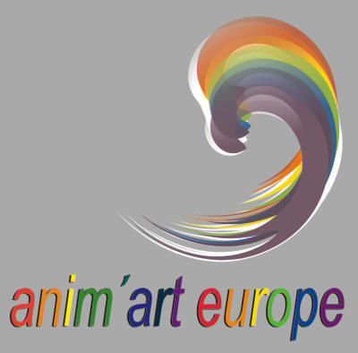
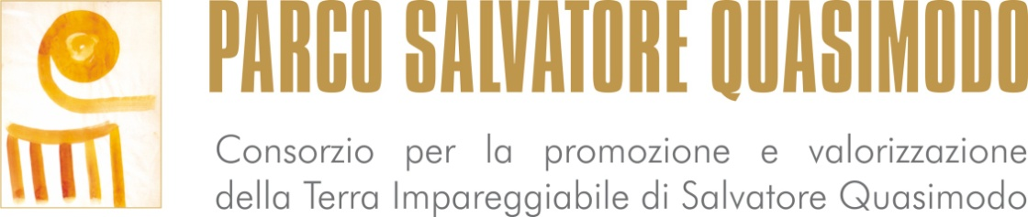

Consorzio La Terra Impareggiabile – Progetto “ Anim’art Europe “
Il cahier de voyage del musicista (Dott. ) Pierpaolo Maimone
Mobilità “ allievi “ a Carpentras – Vaucluse ( Provenza – Francia )

Chiare, fresche et dolci acque,
ove le belle membra
pose colei che sola a me par donna.
Così inizia uno dei capolavori di Francesco Petrarca, scritto intorno al 1345. Le acque alle quali il grande poeta si è ispirato sono quelle del fiume Sorgue che scorre nel distretto della Vaucluse in Provenza, del quale Carpentras è uno dei fiori all'occhiello. Come Banda Musicale siamo davvero onorati di essere stati invitati in questa magnifica Regione del Sud della Francia e personalmente è stata davvero una permanenza molto piacevole in compagnia dei giovani colleghi musicisti che si sono esibiti con grande professionalità.
La contemporanea presenza dei colleghi saxofonisti spagnoli e della delegazione rumena, mi ha dato ancora una volta l'occasione di incontrare amici sempre cordiali e dai quali si imparano sempre nuove cose allargando i territori culturali verso nuove dimensioni e scoprendo che molto spesso le nostre radici comuni legate alla dominazione dell'Impero Romano ci portano a riscoprire tradizioni comuni che ci accomunano nonostante le distanze geografiche.
L'emozione di suonare davanti ad un pubblico “diverso” è sempre grande e vorrei davvero sottolineare la bella prova corale che abbiamo dato a Carpentras nel giorno del nostro concerto più importante nel corso del quale sono emerse le personalità musicali di alcuni dei nostri giovani più promettenti nel panorama locale, ai quali auguro che questo palcoscenico possa essere un inizio e una rampa di lancio verso palcoscenici sempre più importanti. Sotto tale punto di vista è stato utile a tutti noi poter ascoltare la fantastica esibizione del quartetto di saxofoni di Valencia formato già da affermati professionisti che hanno dato dimostrazione di una musicalità cristallina e perfezionista, abbellita dalle sensuali contaminazioni etniche della musica spagnola a sua volta derivata da quell' heritage arabo dal quale anche noi siciliani tuttora attingiamo come fonte di ispirazione che affonda le sue radici in una cultura che ha tradizioni millenarie. Ancora una volta ci si rende conto che ciò che è “diverso” ci unisce per mezzo di corsi e ricorsi storici che spesso si perdono nella notte dei tempi: UNITED IN DIVERSITY è l'azzeccato slogan dell'unità culturale europea che ancora una volta si rivela essere più facile a farsi che a dirsi.

